

АДМИНИСТРАЦИЯ ПОЧЕПСКОГО РАЙОНА
БРЯНСКОЙ ОБЛАСТИ
Периодическое печатное средство массовой информации

ИНФОРМАЦИОННЫЙ
БЮЛЛЕТЕНЬ

9/2026

ПОЧЕП, 2026

Экземпляр №1

Информационный бюллетень №9
Учредитель - Почепский районный Совет народных депутатов
Главный редактор - Каплун Нина Дмитриевна
Тираж - 5 экземпляров
Распространяется бесплатно.
Место нахождения редакции, адрес издателя и распространителя:
243400, Брянская область, г. Почеп, площадь Октябрьская, д.3а

АДМИНИСТРАЦИЯ ПОЧЕПСКОГО РАЙОНА БРЯНСКОЙ ОБЛАСТИ
Периодическое печатное средство массовой информации

ИНФОРМАЦИОННЫЙ
БЮЛЛЕТЕНЬ

9/2026
6 октября

Почеп, 2026 г.

Российская Федерация
АДМИНИСТРАЦИЯ ПОЧЕПСКОГО РАЙОНА
БРЯНСКОЙ ОБЛАСТИ
ПОСТАНОВЛЕНИЕ

от 01.09.2026 №944
г. Почеп
«О внесении изменений в постановление администрации Почепского района от 15.01.2026 № 21 «Об утверждении нормативов затрат и коэффициента, отражающего специфику оказания муниципальных услуг (работ), оказываемых муниципальными учреждениями Почепского района на 2026 год и плановый период 2027 и 2028 годы»
В соответствии со статьей 69.2 п.4 Бюджетного кодекса Российской Федерации, постановлением администрации Почепского района от 18.11.2015 № 1016 «О порядке формирования муниципального задания на оказание муниципальных услуг (выполнение работ) в отношении муниципальных учреждений муниципальных образований Почепского муниципального района, Почепского городского поселения и финансового обеспечения выполнения муниципального задания муниципальными учреждениями муниципальных образований Почепского муниципального района, Почепского городского поселения» (в редакции от 19.11.2019 № 1768, от 25.12.2023 № 1596, от 02.04.2026 №352), в связи с выделением дополнительных средств на выполнение муниципального задания учреждениями культуры и дополнительного образования, в соответствии с решением Почепского районного Совета народных депутатов от 28 августа 2026 года № 114, администрация Почепского района
ПОСТАНОВЛЯЕТ:
- Внести в постановление администрации Почепского района от 15.01.2026 № 21 «Об утверждении нормативов затрат и коэффициента отражающего специфику оказания муниципальных услуг (работ), оказываемые муниципальными учреждениями Почепского района на 2026 год и плановый период 2027 и 2028 годы»(в редакции от 02.04.2026 №352) изменения, утвердив нормативные затраты и коэффициент отражающий специфику оказания муниципальных услуг (работ), оказываемые муниципальными учреждениями Почепского района на 2026 год и плановый период 2027 и 2028 годы в новой редакции согласно приложению к данному постановлению.
- Данное постановление вступает в силу с момента подписания.
3. Настоящее постановление опубликовать в порядке, установленном Уставом Почепского муниципального района.
4. Контроль за исполнением постановления возложить на первого заместителя главы администрации Почепского района Зеленова А.В.
Глава администрации Е.Д. Шаболдина

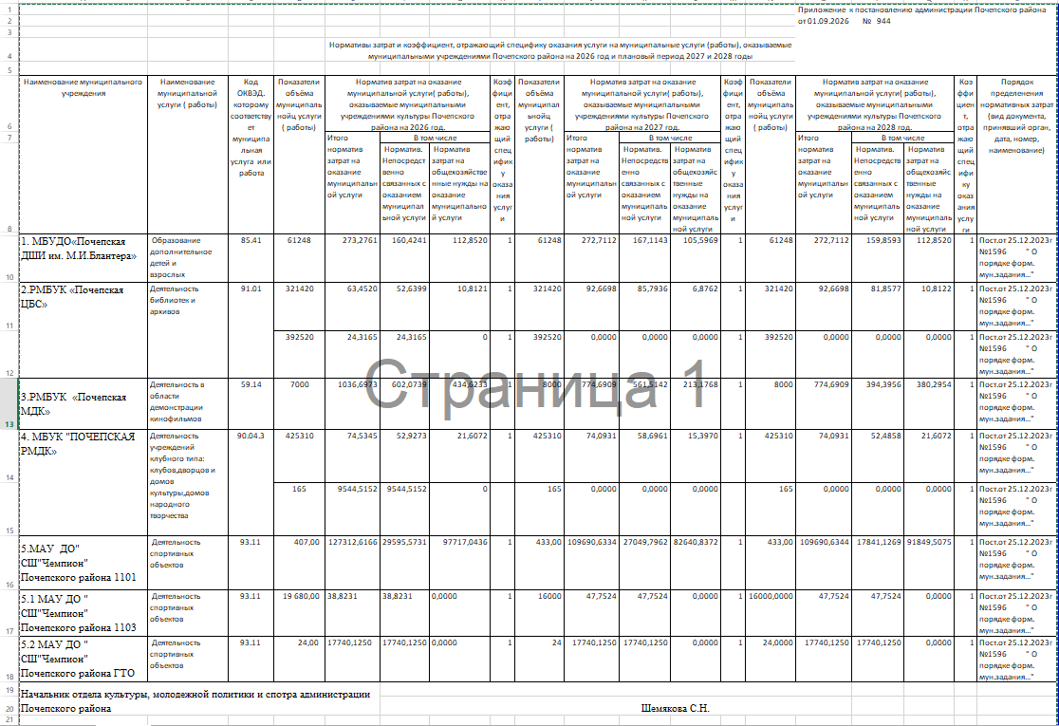

Российская Федерация

АДМИНИСТРАЦИЯ ПОЧЕПСКОГО РАЙОНА
БРЯНСКОЙ ОБЛАСТИ

ПОСТАНОВЛЕНИЕ
от 01.09.2026 № 947
г. Почеп
О признании утративших силу нормативно-правовых актов в сфере осуществления муниципального жилищного контроля на территории Почепского городского поселения Почепского муниципального района Брянской области
В соответствии с Федеральным Законом от 20.02.2026г № 23-ФЗ «О внесении изменений в отдельные законодательные акты Российской Федерации и признании утратившим силу подпункта «д» пункта 29 части 2 статьи 32 Федерального закона «Об общих принципах организации местного самоуправления в единой системе публичной власти», Уставом Почепского муниципального района Брянской области, администрация Почепского района
ПОСТАНОВЛЯЕТ:
1. Признать утратившими силу:
- Постановление администрации Почепского района Брянской области № 16 от 11.01.2021 «Об утверждении административного Регламента при осуществлении муниципального жилищного контроля использования объектов жилищного фонда, находящегося в собственности Почепского городского поселения и Почепского муниципального района».
- Постановление администрации Почепского района Брянской области №1640 от 13.12.2021 «Об утверждении форм документов, используемых при осуществлении муниципального жилищного контроля в границах сельских поселений, входящих в состав Почепского муниципального района Брянской области, не утвержденных приказом Министерства экономического развития Российской Федерации от 31.03.2021 г № 151 «О типовых формах документов, используемых контрольным (надзорным) органом»;
-Постановление администрации Почепского района Брянской области №1641 от 13.12.2021 «Об утверждении форм документов, используемых при осуществлении муниципального жилищного контроля на территории Почепского городского поселения Почепского муниципального района Брянской области, не утвержденных приказом Министерства экономического развития Российской Федерации от 31.03.2021 г № 151 «О типовых формах документов, используемых контрольным (надзорным) органом»;
- Постановление администрации Почепского района Брянской области №1652 от 14.12.2021 «Об утверждении Программы профилактики рисков причинения вреда (ущерба) охраняемым законом ценностям при осуществлении муниципального жилищного контроля на территории Почепского муниципального района Брянской области на 2022 год;
- Постановление администрации Почепского района Брянской области №1653 от 14.12.2023 «Об утверждении Программы профилактики рисков причинения вреда (ущерба) охраняемым законом ценностям при осуществлении на территории Почепского городского поселения Почепского муниципального района Брянской области на 2022 год;
- Постановление администрации Почепского района Брянской области №1565 от 15.12.2023 «Об утверждении Программы профилактики рисков причинения вреда (ущерба) охраняемым законом ценностям при осуществлении на территории Почепского муниципального района Брянской области муниципального жилищного контроля на 2024 год;
- Постановление администрации Почепского района Брянской области №1612 от 13.12.2024 «Об утверждении Программы профилактики рисков причинения вреда (ущерба) охраняемым законом ценностям при осуществлении муниципального жилищного контроля в границах сельских поселений Почепского муниципального района Брянской области на 2025 год;
- Постановление администрации Почепского района Брянской области № 201 от 03.03.2026 «Об утверждении Программы профилактики рисков причинения вреда (ущерба) охраняемым законом ценностям при осуществлении муниципального жилищного контроля на территории Почепского городского поселения Почепского муниципального района Брянской области на 2026 год».
2. Настоящее постановление опубликовать в порядке, установленном Уставом Почепского муниципального района.
3. Контроль за исполнением настоящего постановления возложить на заместителя главы администрации Почепского района Тарабарко А.В.
4. Настоящее постановление вступает в силу с 01.09.2026 года.

Глава администрации Е.Д. Шаболдина

Российская Федерация
АДМИНИСТРАЦИЯ ПОЧЕПСКОГО РАЙОНА
БРЯНСКОЙ ОБЛАСТИ
ПОСТАНОВЛЕНИЕ

От 23.09.2026 № 998
г. Почеп
Об утверждении Положения о наставничестве над несовершеннолетними и семьями, находящимися в социально опасном положении
В соответствии с Конституцией Российской Федерации, Федеральным законом от 24 июля 1998 года № 124-ФЗ «Об основных гарантиях прав ребенка в Российской Федерации», Примерным положением об организации наставничества в отношении несовершеннолетних и семей, находящихся в социально опасном положении, утвержденным постановлением комиссии по делам несовершеннолетних и защите их прав при Правительстве Брянской области от 04.04.2017 года № 1/2 , администрация Почепского района
ПОСТАНОВЛЯЕТ:
- Утвердить Положение о наставничестве над несовершеннолетними и семьями, находящимися в социально опасном положении на территории Почепского района (приложение 1).
- Заведующему сектором по обеспечению деятельности комиссии по делам несовершеннолетних и защите их прав отдела социальной политики (Цыганок Т.А.) провести разъяснительную работу с руководителями служб системы профилактики безнадзорности и правонарушений несовершеннолетних по применению Положения о наставничестве над несовершеннолетними и семьями, находящимися в социально опасном положении на территории Почепского района.
- Настоящее постановление опубликовать в порядке, установленном Уставом Почепского муниципального района.
- Контроль за исполнением настоящего постановления возложить на первого заместителя главы администрации района А.В. Зеленова.
Глава администрации Е.Д. Шаболдина

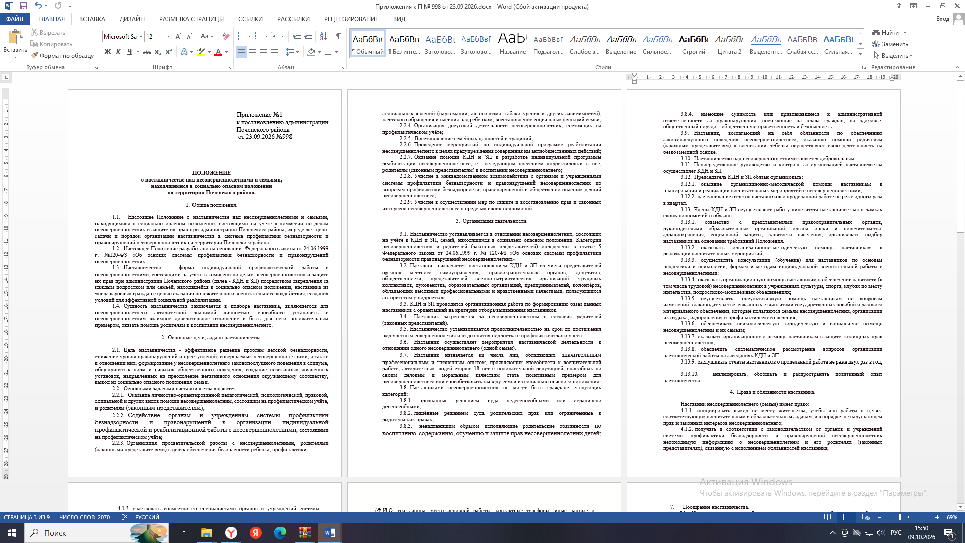

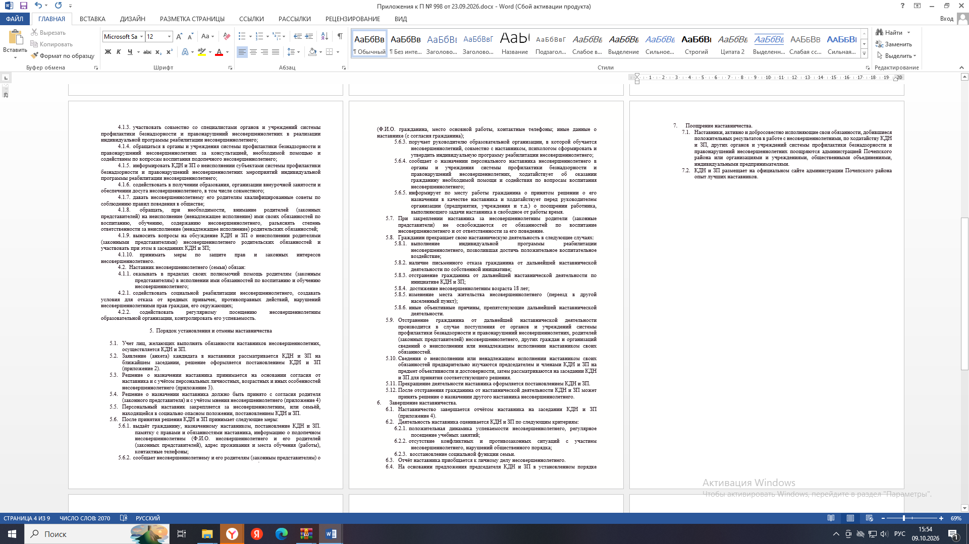

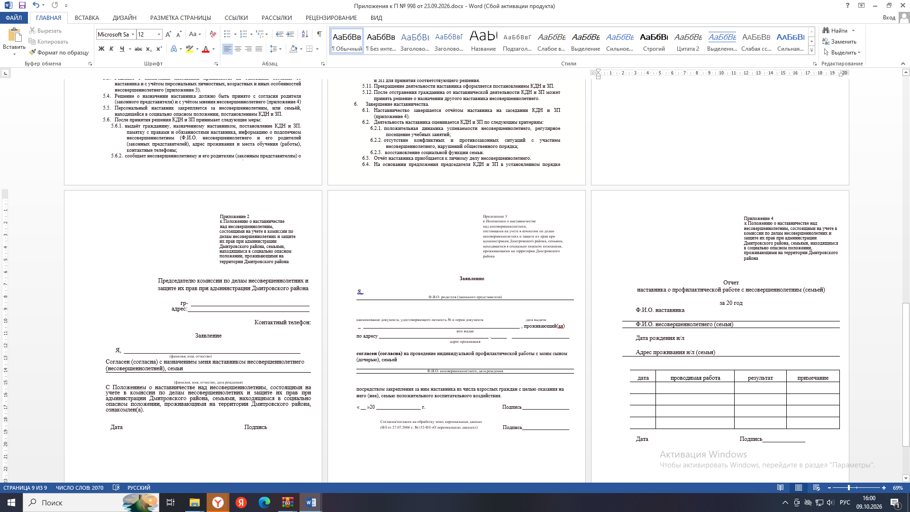

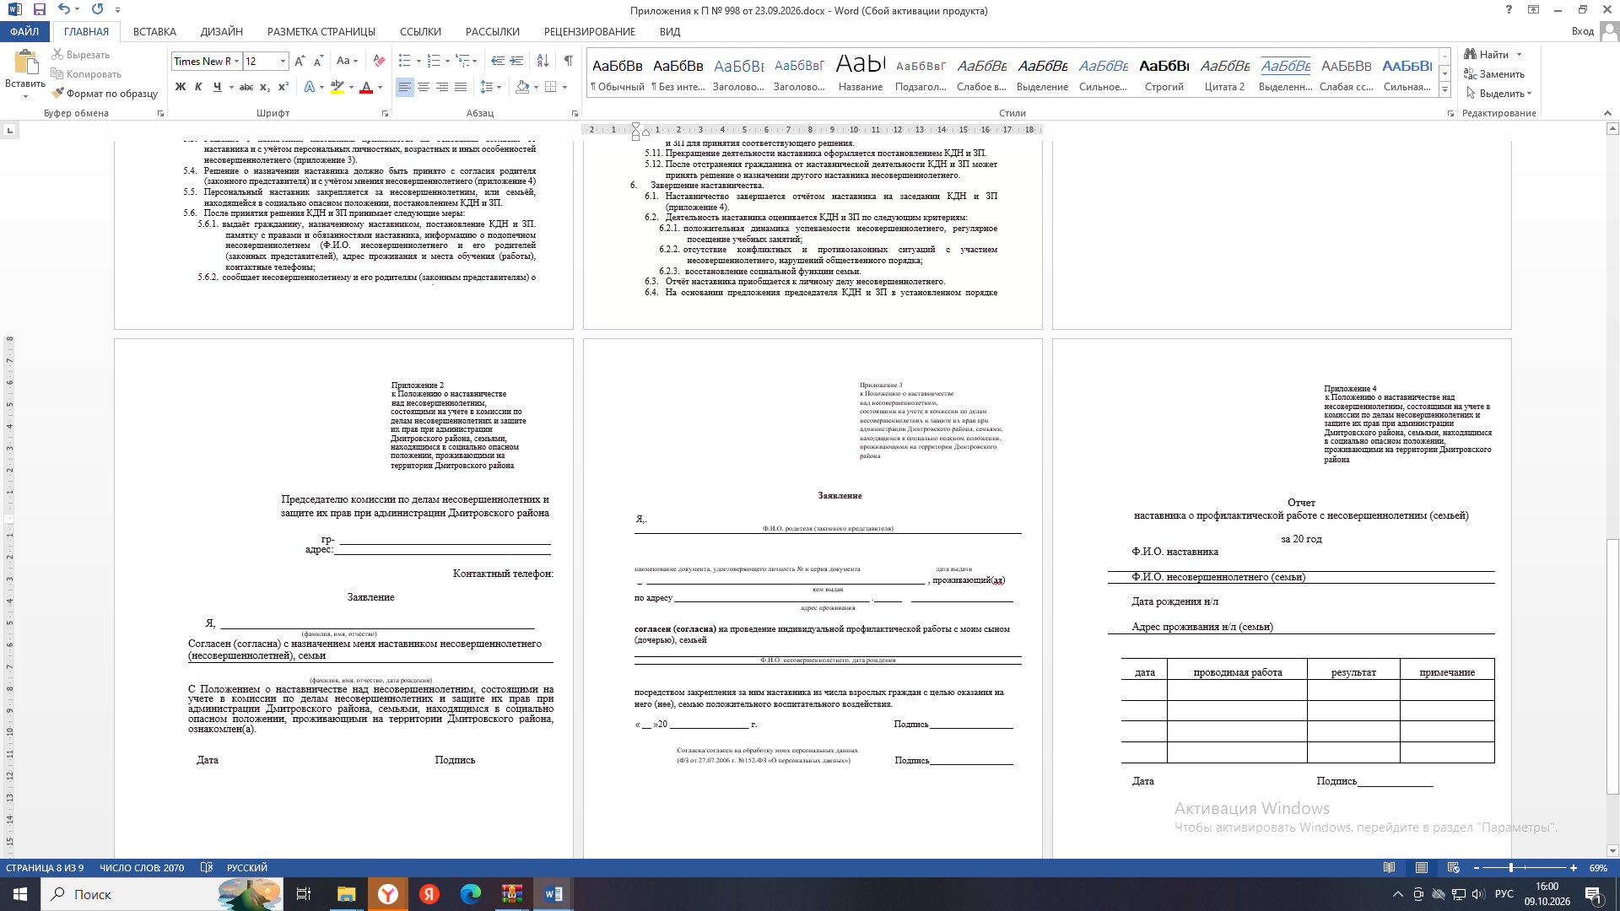

Российская Федерация

АДМИНИСТРАЦИЯ ПОЧЕПСКОГО РАЙОНА
БРЯНСКОЙ ОБЛАСТИ

ПОСТАНОВЛЕНИЕ

от 23.09. 2026 № 1000

г. Почеп
О проведении месячника «Сухая трава» на территории Почепского района
В целях повышения уровня защищенности населенных пунктов Почепского района от ландшафтных (природных) и техногенных пожаров , в связи с повышением пожарной опасности на территории района, в целях обеспечения пожарной безопасности на объектах экономики Почепского района, администрации Почепского района
ПОСТАНОВЛЯЕТ:
1. Провести профилактический месячник «Сухая трава» на территории Почепского района (за исключением лесов на землях лесного фонда) в связи с высокими температурами с 21.09. 2026 по 16.10 .2026 до установления устойчивой дождливой погоды .
2. Утвердить план взаимодействия аварийно-спасательных служб Почепского района на период снижения класса пожарной опасности согласно приложения №1.
3. Заместителю главы администрации Почепского района А.В Тарабарко организовать проведение рейдов уполномоченных лиц для привлечения к административной ответственности за сжигание сухой травы, стерни, соломы и иных растительных остатков в период пожароопасного сезона (статья 11.1 Закон Брянской области от 15 июня 2007 года № 88-З «Об административных правонарушениях на территории Брянской области»).
4. Рекомендовать главам сельских поселений:
4.1. Принять меры по предупреждению и организации тушения ландшафтных пожаров во время проведения месячника «Сухая трава» 2026 года на территориях соответствующих сельских поселений и городских поселений.
4.2. Обеспечить доведение с целью своевременное реагирование сил и средств районного звена ТП РСЧС Почепского района на возникший пожар.
4.3. Провести профилактическую работу среди населения по соблюдению правил пожарной безопасности в населённых пунктах, быту, на землях сельскохозяйственного назначения, недопущению фактов неосторожного обращения с огнём.
4.4. Организовать контроль за соблюдением требований пожарной безопасности на подведомственных территориях.
4.5. Обеспечить дежурство и контроль, в выходные и праздничные дни.
4.6. Запретить на территории сельских поселений разведение костров, сжигание мусора и травы, проведение пожароопасных работ, кроме контролируемых отжигов.
4.7. Провести работу с руководителями сельхозпредприятий и населением о запрете проведения сельскохозяйственных палов.
4.8. Организовать силами оперативных групп, членами добровольных пожарных дружин и старшими населенных пунктов патрулирование населённых пунктов сельских поселений.
4.9. Обеспечить контроль за работоспособностью таксофонов в населённых пунктах.
4.10. Обеспечить населённые пункты первичными средствами пожаротушения и противопожарным инвентарём, определить места их сосредоточения.
4.11. Обеспечить приведение в надлежащее состояние источников наружного противопожарного водоснабжения, проездов к ним.
4.12. Уточнить списки старших населённых пунктов. Организовать еженедельное представление в ЕДДС района от сельских поселений информации по складывающейся пожароопасной обстановке и представлению фотоотчетов о выполненных мероприятиях.
5. Настоящее постановление опубликовать в порядке, установленном Уставом Почепского муниципального района.
6. Контроль за исполнением постановления возложить на заместителя главы администрации Почепского района А.В. Тарабарко.
Глава администрации Е.Д. Шаболдина

Российская Федерация

АДМИНИСТРАЦИЯ ПОЧЕПСКОГО РАЙОНА
БРЯНСКОЙ ОБЛАСТИ

ПОСТАНОВЛЕНИЕ

от 30.09.2026 № 1024
г. Почеп
О начале отопительного сезона 2026-2027 годов на территории Почепского муниципального района Брянской области
В соответствии с Федеральным законом Российской Федерации от 06.10.2003 № 131-ФЗ «Об общих принципах организации местного самоуправления в Российской Федерации», постановлением Правительства Российской Федерации от 06.05.2011 № 354 «О предоставлении коммунальных услуг собственникам и пользователям помещений в многоквартирных домах и жилых домов», а также в связи с понижением среднесуточной температуры наружного воздуха +10 градусов С, администрация Почепского района ПОСТАНОВЛЯЕТ:
1. Начать отопительный сезон 2026-2027 годов с 30.09.2026 на территории Почепского муниципального района Брянской области.
2. Рекомендовать руководителям предприятий и организаций всех форм собственности, отапливающим жилищный фонд и социально-значимые объекты, отопительный сезон 2026-2027 годов начать с 30.09.2026 года.
3. Рекомендовать руководителям ресурсоснабжающих организаций в первую очередь обеспечить подачу тепловой энергии на социально-значимые объекты (здравоохранения, образования, социальной сферы).
4. Настоящее постановление опубликовать в порядке, установленном Уставом Почепского района.
5. Контроль за исполнением настоящего постановления возложить на заместителя главы администрации А.В. Тарабарко.
Глава администрации района Е.Д. Шаболдина

Российская Федерация
АДМИНИСТРАЦИЯ ПОЧЕПСКОГО РАЙОНА
БРЯНСКОЙ ОБЛАСТИ
ПОСТАНОВЛЕНИЕ

от 30.09.2026 № 1038
г. Почеп
О внесении изменений в муниципальную программу «Реконструкция и технологическая модернизация трубопроводных тепловых сетей по Почепскому району»
В соответствии с Федеральным законом от 06.10.2023 № 131-ФЗ «Об общих принципах организации местного самоуправления в Российской Федерации», Порядком разработки, реализации и оценки эффективности муниципальных и ведомственных целевых программ Почепского района, утвержденного постановлением администрации Почепского района № 814 от 18.10.2017, администрация Почепского района
ПОСТАНОВЛЯЕТ:
1. Внести изменения в муниципальную программу, утвержденную постановлением администрации Почепского района от 09.12.2019 № 1960 «Реконструкция и технологическая модернизация трубопроводов тепловых сетей по Почепскому району» согласно приложению №1.
2. Постановление от 14.11.2024 №1463 О внесении изменений в муниципальную программу считать утратившим силу.
3. Настоящее постановление опубликовать в порядке, установленном Уставом Почепского муниципального района.
4. Контроль за исполнением настоящего постановления возложить на заместителя главы администрации района Тарабарко А.В.
Глава администрации района Е.Д. Шаболдина
Приложение № 1
к постановлению администрации
Почепского района
Брянской области
от 30.09.2026 2026 № 1038

ПЛАН
мероприятий муниципальной программы «Реконструкция и технологическая модернизация трубопроводов тепловых сетей по Почепскому району»
на 2027-2029 годы
№  п/п | Наименование  эксплуатирующей организации | № лицензии, дата  выдачи | Кол-во  котельных | Протяженность теплосетей сетей в 2-х трубном  исчислении, км | Протяженность ветхих  теплосетей в 2-х трубном  исчислении, км |  | 2027 | 2028 | 2029
1 | ГУП «Брянсккоммунэнерго» | ВХ-08-005501  20.03.2014 | 18 | 15,2 | 1, 420 |  | 0,400 | 0,400 | 0,400
2 | МУП «Водстройсервис»  243400, Брянская обл., г. Почеп, ул. Ленина, д.1 | Не требуется ОПО до 100 кВт, газопровод низкого давления | 2 | 0,01 | 0,002 |  | 0,002 | 0 | 0
3 | МБОУ «Житнянская СОШ», 243424, Брянская обл., Почепский р-н, пос. Житня, ул. Школьная, д. 6 | ВП-08-004785  30.01.2013 | 1 | 0,3 | 0,2 |  | 0,04 | 0,05 | 0,05
4 | МКП «Витовка», 243445, Брянская обл., Почепский р-н, с. Витовка, ул. Почепская | 005396  24.12.2013 | 1 | 0,12 | 0,008 |  | 0 | 0 | 0
5 | ГБПОУ «Почепский механико-аграрный техникум», 213400, Брянская область, г. Почеп, ул. Бориса Калькова, 15 | ВП-08-004707  09.01.2013 | 1 | 0,53 | 0,33 |  | 0,03 | 0,1 | 0,1

Российская Федерация
АДМИНИСТРАЦИЯ ПОЧЕПСКОГО РАЙОНА
БРЯНСКОЙ ОБЛАСТИ
ПОСТАНОВЛЕНИЕ

от 30.09.2026 №1048

г. Почеп

Об индексации заработной платы работников муниципальных учреждений Почепского района с 1 октября 2026 года
В соответствии с постановлением Правительства Брянской области «Об индексации заработной платы работников государственных учреждений Брянской области с 1 октября 2026 года» от 17.08.2026 г. №394-п, администрация Почепского района
ПОСТАНОВЛЯЕТ:
1. Произвести с 1 октября 2026 года индексацию тарифных ставок, окладов (должностных окладов), ставок заработной платы работников муниципальных учреждений Почепского муниципального района на 4 процента и внести соответствующие изменения в нормативные правовые акты, регулирующие вопросы оплаты труда.
2. Установить, что при индексации тарифных ставок, окладов (должностных окладов), ставок заработной платы их размеры подлежат округлению до целого рубля в сторону увеличения.
3. Финансирование расходов, связанных с реализацией настоящего постановления, осуществлять в пределах средств, предусмотренных главным распорядителем средств бюджета Почепского муниципального района на соответствующий финансовый год.
4. Рекомендовать органам местного самоуправления Почепского муниципального района принять аналогичные муниципальные правовые акты об индексации тарифных ставок, окладов (должностных окладов), ставок заработной платы работников муниципальных учреждений с 1 октября 2026 года и внести соответствующие изменения в нормативные правовые акты, регулирующие вопросы оплаты труда.
5. Настоящее постановление опубликовать в порядке, установленном уставом Почепского муниципального района.
6. Контроль за исполнением постановления возложить на врио заместителя главы администрации района А.С. Шломину.
Глава администрации Е.Д. Шаболдина

РОССИЙСКАЯ ФЕДЕРАЦИЯ
БРЯНСКАЯ ОБЛАСТЬ
ПОЧЕПСКИЙ РАЙОННЫЙ СОВЕТ НАРОДНЫХ ДЕПУТАТОВ РЕШЕНИЕ

от 10.09.2026 № 117
г. Почеп
О согласовании ходатайства о присвоении почетного звания Брянской области «Заслуженный работник сельского хозяйства Брянской области» Жителеву Н.И.
Руководствуясь Законом Брянской области от 27.11.2000 года № 61-З «О почетных званиях Брянской области и наградах Брянской области»
и Положением о почетном звании Брянской области «Заслуженный работник сельского хозяйства Брянской области», утвержденным постановлением Брянской областной Думы от 20.02.2018 № 6-1122, Почепский районный Совет народных депутатов
РЕШИЛ:
1. Согласовать ходатайство департамента сельского хозяйства Брянской области о присвоении почетного звания Брянской области «Заслуженный работник сельского хозяйства Брянской области» Жителеву Николаю Ивановичу – трактористу общества с ограниченной ответственностью «Красный Рог» Почепского муниципального района за личный вклад
в развитие агропромышленного комплекса Брянской области.
2. Решение вступает в силу со дня его подписания.
3. Контроль за исполнением настоящего решения возложить на главу Почепского муниципального района Касацкого В.В.
Глава Почепского
муниципального района В.В. Касацкий

РОССИЙСКАЯ ФЕДЕРАЦИЯ
БРЯНСКАЯ ОБЛАСТЬ
СОВЕТ НАРОДНЫХ ДЕПУТАТОВ ГОРОДА ПОЧЕПА
РЕШЕНИЕ
от 30.09.2026 № 62
г. Почеп

Об утверждении проекта решения «О внесении изменений и дополнений в Устав Почепского городского поселения Почепского муниципального района Брянской области»

В целях приведения Устава Почепского городского поселения Почепского муниципального района Брянской области в соответствие с Федеральным законом от 20.03.2025 № 33-ФЗ «Об общих принципах организации местного самоуправления в единой системе публичной власти», иными федеральными законами, Совет народных депутатов города Почепа
РЕШИЛ:

1. Утвердить проект решения «О внесении изменений и дополнений в Устав Почепского городского поселения Почепского муниципального района Брянской области» согласно приложению.
2. Настоящее решение опубликовать в Информационном бюллетене Почепского района и разместить на официальном сайте администрации Почепского района в сети «Интернет» (https://admpochep.ru/).
Глава города Почепа А.Л. Козлов

Приложение
к решению Совета народных
депутатов города Почепа
от 30.09.2026 № 62

- Внести в Устав Почепского городского поселения Почепского муниципального района Брянской области следующие изменения и дополнения:
1.1. В статье 2 «Границы и состав территории муниципального образования. Изменение границ, преобразование муниципального образования» Устава:
а) часть 2 изложить в следующей редакции:
«2. Границы территории городского поселения устанавливаются и изменяются законами Брянской области в соответствии с требованиями, предусмотренными Федеральным законом от 20.03.2025 № 33-ФЗ «Об общих принципах организации местного самоуправления в единой системе публичной власти».»;
б) часть 6 изложить в следующей редакции:
«6. Изменение границ, преобразование муниципального образования осуществляются законом Брянской области по инициативе населения муниципального образования, органов местного самоуправления муниципального образования, органов государственной власти Брянской области, федеральных органов государственной власти в соответствии с Федеральным законом от 20.03.2025 № 33-ФЗ «Об общих принципах организации местного самоуправления в единой системе публичной власти».»;
1.2. Статью 4 Устава изложить в следующей редакции:
«Статья 4. Местное самоуправление в муниципальном образовании
Местное самоуправление в муниципальном образовании – признаваемая и гарантируемая Конституцией Российской Федерации форма самоорганизации граждан, проживающих в городском поселении, в целях осуществления народом своей власти для самостоятельного решения вопросов непосредственного обеспечения жизнедеятельности населения (вопросов местного значения) (далее – вопросы местного значения) в пределах полномочий, предусмотренных в соответствии с Конституцией Российской Федерации, Федеральным законом от 20.03.2025 № 33-ФЗ «Об общих принципах организации местного самоуправления в единой системе публичной власти», другими федеральными законами, а в случаях, установленных федеральными законами, - законами Брянской области.»;
1.3. Статью 5 Устава изложить в следующей редакции:
«Статья 5. Правовая основа местного самоуправления в муниципальном образовании
Правовую основу местного самоуправления в муниципальном образовании составляют Конституция Российской Федерации, общепризнанные принципы и нормы международного права, международные договоры Российской Федерации, федеральные конституционные законы, Федеральный закон от 20.03.2025 № 33-ФЗ «Об общих принципах организации местного самоуправления в единой системе публичной власти», другие федеральные законы, издаваемые в соответствии с ними иные нормативные правовые акты Российской Федерации (указы и распоряжения Президента Российской Федерации, постановления Правительства Российской Федерации, иные нормативные правовые акты федеральных органов исполнительной власти), Устав, законы и иные нормативные правовые акты Брянской области, настоящий Устав, решения, принятые на местных референдумах и сходах граждан, и иные муниципальные правовые акты.»;
1.4. В статье 6. Вопросы местного значения муниципального образования Устава:
а) пункт 23) части 1 изложить в следующей редакции:
«23) принятие решений о создании, об упразднении лесничеств, создаваемых в их составе участковых лесничеств, расположенных на землях населенных пунктов поселения, установлении и изменении их границ, а также осуществление разработки и утверждения лесохозяйственных регламентов лесничеств, расположенных на землях населенных пунктов поселения;»;
б) часть 1 дополнить пунктом 23.1) следующего содержания:
«23.1) осуществление мероприятий по лесоустройству в отношении лесов, расположенных на землях населенных пунктов поселения;»;
в) часть 1 дополнить пунктом 44) следующего содержания:
«44) осуществление учета личных подсобных хозяйств, которые ведут граждане в соответствии с Федеральным законом от 7 июля 2003 года N 112-ФЗ "О личном подсобном хозяйстве", в похозяйственных книгах.»;
1.5. В статье 8 «Полномочия органов местного самоуправления по решению вопросов местного значения» Устава:
а) пункт 5 изложить в следующей редакции:
«5) организационное и материально-техническое обеспечение подготовки и проведения муниципальных выборов, местного референдума, голосования по вопросам изменения границ муниципального образования, преобразования муниципального образования;»;
б) пункт 8 части 1 изложить в следующей редакции:
«8) осуществление международных и внешнеэкономических связей в соответствии с Федеральным законом от 20.03.2025 № 33-ФЗ «Об общих принципах организации местного самоуправления в единой системе публичной власти»;»;
1.6. Наименование главы III изложить в следующей редакции:
«ГЛАВА III. ФОРМЫ НЕПОСРЕДСТВЕННОГО ОСУЩЕСТВЛЕНИЯ НАСЕЛЕНИЕМ МЕСТНОГО САМОУПРАВЛЕНИЯ И УЧАСТИЯ НАСЕЛЕНИЯ В ОСУЩЕСТВЛЕНИИ МЕСТНОГО САМОУПРАВЛЕНИЯ»;
1.7. Статью 10 Устава изложить в следующей редакции:

«Статья 10. Формы непосредственного осуществления населением местного самоуправления и участия населения в осуществлении местного самоуправления
1. К формам непосредственного осуществления населением местного самоуправления относятся:
1) местный референдум;
2) муниципальные выборы;
3) сход граждан.
2. К формам участия населения в осуществлении местного самоуправления относятся:
1) опрос;
2) публичные слушания, общественные обсуждения;
3) собрание граждан;
4) инициативные проекты;
5) территориальное общественное самоуправление;
3. Наряду с предусмотренными Федеральным законом от 20.03.2025 № 33-ФЗ «Об общих принципах организации местного самоуправления в единой системе публичной власти» формами непосредственного осуществления населением местного самоуправления и участия населения в осуществлении местного самоуправления граждане вправе участвовать в осуществлении местного самоуправления в иных формах, не противоречащих Конституции Российской Федерации, Федеральному закону от 20.03.2025 № 33-ФЗ «Об общих принципах организации местного самоуправления в единой системе публичной власти», другим федеральным законам, законам Брянской области.
4. Граждане имеют равные права на осуществление местного самоуправления независимо от пола, расы, национальности, языка, происхождения, имущественного и должностного положения, отношения к религии, убеждений, принадлежности к общественным объединениям.
5. Органы публичной власти в соответствии с Федеральным законом от 20.03.2025 № 33-ФЗ «Об общих принципах организации местного самоуправления в единой системе публичной власти», другими федеральными законами обеспечивают установленные Конституцией Российской Федерации и Федеральным законом от 20.03.2025 № 33-ФЗ «Об общих принципах организации местного самоуправления в единой системе публичной власти» права граждан на осуществление местного самоуправления.»;

1.8. Статью 13 «Голосование по отзыву депутата Совета народных депутатов, голосование по вопросам изменения границ поселения, преобразования поселения», статью 14 «Правотворческая инициатива граждан» Устава признать утратившими силу;
1.9. Статью 16 и 17 Устава изложить в следующей редакции:
«Статья 16. Публичные слушания, общественные обсуждения
1. Публичные слушания могут проводиться на всей территории муниципального образования для обсуждения с участием жителей муниципального образования проектов муниципальных правовых актов по вопросам непосредственного обеспечения жизнедеятельности населения.
Порядок назначения и проведения публичных слушаний определяется решением Совета народных депутатов в соответствии с законом Брянской области.
2. В публичных слушаниях имеют право участвовать жители городского поселения, достигшие восемнадцатилетнего возраста.
3. На публичные слушания должны выноситься:
1) проект устава города, а также проект муниципального нормативного правового акта о внесении изменений и дополнений в настоящий Устав, кроме случаев, когда в настоящий Устав вносятся изменения в форме точного воспроизведения положений Конституции Российской Федерации, федеральных законов, Устава Брянской области или законов Брянской области в целях приведения настоящего Устава в соответствие с этими нормативными правовыми актами;
2) проект местного бюджета и отчет о его исполнении;
3) вопросы о преобразовании городского поселения.
2. По проектам генеральных планов, проектам правил землепользования и застройки, проектам планировки территории, проектам межевания территории, проектам правил благоустройства территории, проектам, предусматривающим внесение изменений в один из указанных утвержденных документов, проектам решений о предоставлении разрешения на условно разрешенный вид использования земельного участка или объекта капитального строительства, проектам решений о предоставлении разрешения на отклонение от предельных параметров разрешенного строительства, реконструкции объектов капитального строительства, вопросам изменения одного вида разрешенного использования земельных участков и объектов капитального строительства на другой вид такого использования при отсутствии утвержденных правил землепользования и застройки проводятся общественные обсуждения или публичные слушания, порядок организации и проведения которых определяется решением Совета народных депутатов в соответствии с законодательством о градостроительной деятельности.
Статья 17. Собрание граждан
1. Собрания граждан могут проводиться:
1) для обсуждения вопросов местного значения;
2) для информирования населения о деятельности органов местного самоуправления и должностных лиц местного самоуправления городского поселения;
3) на территории городского поселения или на части его территории по вопросу выявления мнения граждан о поддержке инициативного проекта;
4) в целях осуществления территориального общественного самоуправления на части территории городского поселения.
2. Собрание граждан проводится по инициативе населения, Совета народных депутатов, главы города, а также в случаях, предусмотренных уставом территориального общественного самоуправления.
3. В собрании граждан, проводимом на территории городского поселения или на части его территории по вопросу выявления мнения граждан о поддержке инициативного проекта, вправе принимать участие жители соответствующей территории, достигшие восемнадцатилетнего возраста.
4. Порядок назначения и проведения собрания граждан, полномочия собрания граждан определяются Федеральным законом от 20.03.2025 № 33-ФЗ «Об общих принципах организации местного самоуправления в единой системе публичной власти», решением Совета народных депутатов, уставом территориального общественного самоуправления (при проведении собрания граждан в целях осуществления территориального общественного самоуправления).»;
1.10. Наименование статьи 18 и статью 18 Устава изложить в следующей редакции:
«Статья 18. Сход граждан
1. В случаях, предусмотренных Федеральным законом от 20.03.2025 № 33-ФЗ «Об общих принципах организации местного самоуправления в единой системе публичной власти», сход граждан может проводиться:
1) в населенном пункте, входящем в состав территории городского поселения, по вопросу введения и использования средств самообложения граждан на территории данного населенного пункта;
2) в соответствии с законом Брянской области на части территории населенного пункта, входящего в состав территории городского поселения, по вопросу введения и использования средств самообложения граждан на данной части территории населенного пункта;
3) на территории городского поселения или на части его территории по вопросу выявления мнения граждан о поддержке инициативного проекта.
2. Сход граждан может созываться главой города либо Советом народных депутатов, в том числе по инициативе группы жителей соответствующей части территории населенного пункта численностью не менее 10 человек.
3. Проведение схода граждан обеспечивается главой города.
4. Правовой акт о созыве схода граждан должен предусматривать:
1) место и время проведения схода граждан;
2) заблаговременное оповещение жителей территории, в границах которой проводится сход граждан, о времени и месте проведения схода граждан;
3) место для заблаговременного ознакомления с проектом муниципального правового акта и материалами по вопросам, выносимым на решение схода граждан, а также период ознакомления с такими документами, который не может составлять менее 10 рабочих дней со дня официального опубликования правового акта о созыве схода граждан до даты проведения схода граждан.
Правовой акт о созыве схода граждан подлежит официальному опубликованию, а также размещению на официальном сайте в информационно-телекоммуникационной сети «Интернет».
В случае, если предметом рассмотрения схода граждан является проект муниципального правового акта, соответствующий проект муниципального акта должен быть официально опубликован вместе с правовым актом о созыве схода граждан.
5. Время и место проведения схода граждан должно удовлетворять возможности совместного присутствия обладающих избирательным правом жителей территории, в границах которой проводится сход граждан.
В случае, если в населенном пункте отсутствует возможность одновременного совместного присутствия более половины обладающих избирательным правом жителей данного населенного пункта, сход граждан проводится поэтапно в срок, не превышающий одного месяца со дня принятия решения о проведении схода граждан. При этом лица, ранее принявшие участие в сходе граждан, на последующих этапах участия в голосовании не принимают.
6. Сход граждан правомочен при участии в нем более половины обладающих избирательным правом жителей населенного пункта (либо части его территории).
7. В случае созыва схода граждан главой города председательствует на нём глава города или уполномоченное им должностное лицо местного самоуправления.
В случае созыва схода граждан Советом народных депутатов председательствует на нём глава города или уполномоченный Советом народных депутатов депутат Совета народных депутатов либо должностное лицо местного самоуправления.
8. Решение схода граждан считается принятым, если за него проголосовало более половины участников схода граждан.
9. Органы местного самоуправления и должностные лица местного самоуправления городского поселения обеспечивают исполнение решений, принятых на сходе граждан, в соответствии с разграничением полномочий между ними, определенным настоящим Уставом.
10. Решения, принятые на сходе граждан, подлежат официальному опубликованию, органом местного самоуправления, принявшим решение о созыве соответствующего схода граждан.
1.11. Статью 19 Устава изложить в следующей редакции:
«Статья 19. Опрос граждан
1. Опрос граждан проводится на всей территории городского поселения или на части его территории для выявления мнения населения при принятии решений органами местного самоуправления и должностными лицами местного самоуправления городского поселения в части осуществления полномочий по решению вопросов местного значения, а также органами государственной власти Брянской области в части осуществления полномочий по решению вопросов установления общих принципов организации местного самоуправления.
2. В опросе граждан имеют право участвовать жители городского поселения, обладающие избирательным правом.
3. В опросе граждан по вопросу выявления мнения граждан о поддержке инициативного проекта вправе участвовать жители городского поселения или его части, в которых предлагается реализовать инициативный проект, достигшие восемнадцатилетнего возраста.
Порядок назначения и проведения опроса граждан определяется решением Совета народных депутатов в соответствии с законом Брянской области.»;
1.12. Статью 20 «Обращения граждан в органы местного самоуправления» Устава признать утратившей силу;
1.13. Статью 23 Устава изложить в следующей редакции:
«Статья 23. Компетенция Совета народных депутатов
1. В исключительной компетенции Совета народных депутатов находится:
1) принятие устава города Почепа и внесение в него изменений и дополнений;
2) утверждение местного бюджета и отчета о его исполнении;
3) установление, введение в действие и прекращение действия ранее введенных местных налогов и сборов в соответствии с законодательством Российской Федерации о налогах и сборах;
4) утверждение стратегии социально-экономического развития муниципального образования;
5) определение порядка управления и распоряжения имуществом, находящимся в муниципальной собственности;
6) определение порядка принятия решений о создании, реорганизации и ликвидации муниципальных предприятий, а также об установлении тарифов на услуги муниципальных предприятий и учреждений, выполнение работ, за исключением случаев, предусмотренных федеральными законами;
7) определение порядка материально-технического и организационного обеспечения деятельности органов местного самоуправления;
8) контроль за исполнением органами местного самоуправления и должностными лицами местного самоуправления полномочий по решению вопросов местного значения;
9) принятие решения об удалении главы города в отставку в предусмотренных Федеральным законом от 20.03.2025 № 33-ФЗ «Об общих принципах организации местного самоуправления в единой системе публичной власти» случаях»;
10) утверждение правил благоустройства территории городского поселения;
11) заслушивание ежегодного отчета главы администрации Почепского района о результатах его деятельности и деятельности администрации района в части исполнения полномочий администрации города Почепа;
12) заслушивание ежегодных отчетов главы города о результатах его деятельности, и о деятельности иных подведомственных главе города органов местного самоуправления, в том числе о решении вопросов, поставленных Советом народных депутатов.
2. К полномочиям Совета народных депутатов также относится:
1) утверждение описания и порядка официального использования официальных символов городского поселения в соответствии с федеральным законодательством и геральдическими правилами;
2) установление налоговых льгот по местным налогам, оснований и порядка их применения, в порядке и пределах, предусмотренных Налоговым кодексом Российской Федерации;
3) принятие решений об учреждении межмуниципальных хозяйственных обществ в форме непубличных акционерных обществ и обществ с ограниченной ответственностью;
4) установление тарифной системы оплаты труда работников муниципальных учреждений и порядка ее применения;
5) принятие решения о привлечении жителей поселения к социально значимым для поселения работам;
6) назначение муниципальных выборов и местного референдума;
7) утверждение схемы избирательных округов на территории муниципального образования;
8) внесение в Брянскую областную Думу проектов законов и иных нормативных правовых актов, в порядке реализации права законодательной инициативы;
9) учреждение печатного средства массовой информации и (или) сетевого издания для обнародования муниципальных правовых актов, доведения до сведения жителей городского поселения официальной информации;
10) создание органа муниципального финансового контроля за исполнением бюджета городского поселения с целью экспертизы проекта бюджета городского поселения и иных правовых актов бюджетного законодательства органов местного самоуправления городского поселения, а также принятие нормативно- правового акта определяющего полномочия этого органа;
11) иные полномочия Совета народных депутатов города определяются федеральными законами и принимаемыми в соответствии с ними Уставом Брянской области, законами Брянской области и настоящим Уставом.»;
1.14. В статье 24 «Досрочное прекращение полномочий Совета народных депутатов» Устава:
а) часть 1 статьи изложить в следующей редакции:
«1. Полномочия Совета народных депутатов могут быть прекращены досрочно в порядке и по основаниям, которые предусмотрены статьей 17 Федерального закона от 20.03.2025 № 33-ФЗ «Об общих принципах организации местного самоуправления в единой системе публичной власти»;»;
б) часть 2 статьи изложить в следующей редакции:
«2. Полномочия Совета народных депутатов прекращаются досрочно в следующих случаях:
1) вступление в силу закона Брянской области о его роспуске;
2) принятие не менее чем двумя третями от установленной численности депутатов Советом народных депутатов решения о самороспуске;
3) вступление в силу решения Брянского областного суда о неправомочности данного состава депутатов Совета народных депутатов, в том числе в связи со сложением депутатами своих полномочий;
4) преобразование городского поселения, осуществляемое в соответствии с частями 6 и 7 статьи 12 Федерального закона от 20.03.2025 № 33-ФЗ «Об общих принципах организации местного самоуправления в единой системе публичной власти»;
5) увеличение численности избирателей муниципального образования более чем на 25 процентов;
6) нарушение срока издания муниципального правового акта, необходимого для реализации решения, принятого путем прямого волеизъявления населения.»;
1.15. В статье 25 «Депутат Совета народных депутатов» Устава:
а) части 3.1. и 3.6 изложить в следующей редакции:
«3.1. Депутат, член выборного органа местного самоуправления, выборное должностное лицо местного самоуправления должны соблюдать ограничения, запреты, исполнять обязанности, которые установлены Федеральным законом от 25 декабря 2008 года № 273-ФЗ О противодействии коррупции» и другими федеральными законами. Полномочия депутата, члена выборного органа местного самоуправления, выборного должностного лица местного самоуправления прекращаются досрочно в случае несоблюдения ограничений, запретов, неисполнения обязанностей, установленных Федеральным законом от 25 декабря 2008 года № 273-ФЗ «О противодействии коррупции», Федеральным законом от 3 декабря 2012 года № 230-ФЗ «О контроле за соответствием расходов лиц, замещающих государственные должности, и иных лиц их доходам», Федеральным законом от 7 мая 2013 года № 79-ФЗ «О запрете отдельным категориям лиц открывать и иметь счета (вклады), хранить наличные денежные средства и ценности в иностранных банках, расположенных за пределами территории Российской Федерации, владеть и (или) пользоваться иностранными финансовыми инструментами», если иное не предусмотрено Федеральным законом от 20.03.2025 № 33-ФЗ «Об общих принципах организации местного самоуправления в единой системе публичной власти», другими федеральными законами.»;
«3.6. Депутаты Совета народных депутатов должны соблюдать ограничения, запреты, исполнять обязанности, которые установлены законодательством Российской Федерации о противодействии коррупции.
Депутаты Совета народных депутатов освобождаются от ответственности за несоблюдение ограничений и запретов, требований о предотвращении или об урегулировании конфликта интересов и неисполнение обязанностей, установленных Федеральным законом от 20.03.2025 № 33-ФЗ «Об общих принципах организации местного самоуправления в единой системе публичной власти» и другими федеральными законами в целях противодействия коррупции, в случае, если несоблюдение таких ограничений, запретов и требований, а также неисполнение таких обязанностей признается следствием не зависящих от указанных лиц обстоятельств в порядке, предусмотренном частями 3 – 6 статьи 13 Федерального закона от 25.12.2008 № 273-ФЗ «О противодействии коррупции».»;

1.16. Статью 26 «Досрочное прекращение полномочий депутата» Устава изложить в следующей редакции:
1. Полномочия депутата Совета народных депутатов прекращаются досрочно в случае:
1) смерти;
2) отставки по собственному желанию;
3) признания судом недееспособным или ограниченно дееспособным;
4) признания судом безвестно отсутствующим или объявления умершим;
5) вступления в отношении его в законную силу обвинительного приговора суда;
6) выезда за пределы Российской Федерации на постоянное место жительства;
7) прекращения гражданства Российской Федерации или наличия гражданства (подданства) иностранного государства либо вида на жительство или иного документа, подтверждающего право на постоянное проживание на территории иностранного государства гражданина Российской Федерации;
8) досрочного прекращения полномочий Совета народных депутатов;
9) призыва на военную службу или направления на заменяющую ее альтернативную гражданскую службу;
10) приобретение статуса иностранного агента;
11) в иных случаях, установленных Федеральным законом от 20.03.2025 № 33-ФЗ «Об общих принципах организации местного самоуправления в единой системе публичной власти» и другими федеральными законами.
2. Полномочия депутата прекращаются досрочно в случае несоблюдения ограничений, запретов, неисполнения обязанностей, установленных законодательством Российской Федерации о противодействии коррупции, если иное не предусмотрено Федеральным законом от 20.03.2025 № 33-ФЗ «Об общих принципах организации местного самоуправления в единой системе публичной власти».
3. Решение Совета народных депутатов о досрочном прекращении полномочий депутата принимается не позднее чем через 30 дней со дня появления основания для досрочного прекращения полномочий, а если это основание появилось в период между заседаниями Совета народных депутатов, - не позднее чем через три месяца со дня появления такого основания.»;
1.17. Части 4.1 статьи 27 «Глава города Почепа» Устава изложить в следующей редакции:
«4.1. Глава города освобождается от ответственности за несоблюдение ограничений и запретов, требований о предотвращении или об урегулировании конфликта интересов и неисполнение обязанностей, установленных Федеральным законом от 20.03.2025 № 33-ФЗ «Об общих принципах организации местного самоуправления в единой системе публичной власти» и другими федеральными законами в целях противодействия коррупции, в случае, если несоблюдение таких ограничений, запретов и требований, а также неисполнение таких обязанностей признается следствием не зависящих от него обстоятельств в порядке, предусмотренном частями 3 - 6 статьи 13 Федерального закона от 25.12.2008 № 273-ФЗ «О противодействии коррупции».»;
1.18. Статьи 29 «Досрочное прекращение полномочий главы города Почепа» Устава изложить в следующей редакции:
«1. В соответствии с федеральным законом, устанавливающим общие принципы организации местного самоуправления в Российской Федерации, полномочия главы города прекращаются досрочно в случае:
1) смерти;
2) отставки по собственному желанию;
3) утраты доверия Президента Российской Федерации;
4) удаления в отставку в соответствии с частью 3 статьи 21 Федерального закона от 20.03.2025 № 33-ФЗ «Об общих принципах организации местного самоуправления в единой системе публичной власти»;
5) отрешения от должности в соответствии с частями 22 и 24 статьи 21 Федерального закона от 20.03.2025 № 33-ФЗ «Об общих принципах организации местного самоуправления в единой системе публичной власти»;
6) признания судом недееспособным или ограниченно дееспособным;
7) признания судом безвестно отсутствующим или объявления умершим;
8) досрочного прекращения полномочий Совета народных депутатов;
9) вступления в отношении его в законную силу обвинительного приговора суда;
10) выезда за пределы Российской Федерации на постоянное место жительства;
11) прекращения гражданства Российской Федерации или наличия гражданства (подданства) иностранного государства либо вида на жительство или иного документа, подтверждающего право на постоянное проживание на территории иностранного государства гражданина Российской Федерации;
12) установленной в судебном порядке стойкой неспособности по состоянию здоровья осуществлять полномочия главы муниципального образования;
13) преобразования городского поселения, осуществляемого в соответствии с частями 6 и 7 статьи 12 Федерального закона от 20.03.2025 № 33-ФЗ «Об общих принципах организации местного самоуправления в единой системе публичной власти», а также в случае упразднения городского поселения;
14) увеличения численности избирателей муниципального образования более чем на 25 процентов;
15) призыва на военную службу или направление на заменяющую ее альтернативную гражданскую службу;
16) приобретения статуса иностранного агента;
17) нарушения срока издания муниципального правового акта, необходимого для реализации решения, принятого путем прямого волеизъявления населения;
18) иных случаях, установленных Федеральным законом от 20.03.2025 № 33-ФЗ «Об общих принципах организации местного самоуправления в единой системе публичной власти» и другими федеральными законами.»;
1.19. Статью 30 «Исполнение обязанностей главы города Почепа» Устава изложить в следующей редакции:
«Статья 30. Исполнение обязанностей главы города Почепа.
В случае досрочного прекращения полномочий главы города либо применения к нему по решению суда мер процессуального принуждения в виде заключения под стражу или временного отстранения от должности, его полномочия временно исполняет лицо, назначенное Губернатором Брянской области в соответствии с частью 16 статьи 21 Федерального закона от 20.03.2025 № 33-ФЗ «Об общих принципах организации местного самоуправления в единой системе публичной власти».
В случаях, когда глава города не может осуществлять свои полномочия в связи с временной нетрудоспособностью, нахождением в командировке или в отпуске, его полномочия осуществляет заместитель главы города.»;
1.20. В статье 32 «Муниципальные правовые акты» Устава:
а) пункт а) части 1 изложить в следующей редакции:
«а) Устав города Почепа, правовые акты, принимаемые на местном референдуме, сходе граждан;»;
б) часть 4 изложить в следующей редакции:
«4. Устав города Почепа и оформленные в виде правовых актов решения, принятые на местном референдуме, сходе граждан, являются актами высшей юридической силы в системе муниципальных правовых актов, имеют прямое действие и применяются на всей территории городского поселения. Иные муниципальные правовые акты не должны противоречить настоящему Уставу и решениям, принятым на местном референдуме, сходе граждан.»;
1.21. В статье 33 «Порядок рассмотрения, принятия и вступления в силу правовых актов Совета народных депутатов» Устава:
а) часть 1 изложить в следующей редакции:
«1. Совет народных депутатов по вопросам, отнесенным к его компетенции федеральными законами, законами Брянской области, настоящим Уставом, принимает решения, устанавливающие правила, обязательные для исполнения на территории городского поселения, решение об удалении главы города в отставку, а также решения по вопросам организации деятельности Совета народных депутатов и по иным вопросам, отнесенным к его компетенции федеральными законами, законами Брянской области, настоящим Уставом.
Решения Совета народных депутатов, устанавливающие правила, обязательные для исполнения на территории городского поселения, а также по вопросам организации деятельности Совета народных депутатов принимаются большинством голосов от установленной численности депутатов Совета народных депутатов.»;
б) часть 3 изложить в следующей редакции:
«4. Проекты нормативных правовых актов Совета народных депутатов об установлении, о введении в действие или прекращении действия налогов (сборов), об изменении налоговых ставок (ставок сборов), порядка и срока уплаты налогов (сборов), установлении (отмене) налоговых льгот (льгот по сборам) и (или) оснований и порядка их применения, другие проекты нормативных правовых актов Совета народных депутатов, предусматривающие расходы, финансовое обеспечение которых осуществляется за счет средств местного бюджета, рассматриваются Советом народных депутатов по представлению главы администрации Почепского района либо при наличии его заключения. Данное заключение представляется в Совет народных депутатов за 30 (тридцати) дней до даты его рассмотрения Советом народных депутатов.»;
1.22. В статье 43 «Муниципальное имущество» Устава:
а) пункт 2) части 2 изложить в следующей редакции:
«2) имущество, предназначенное для осуществления отдельных государственных полномочий, переданных органам местного самоуправления, в случаях, установленных федеральными законами и законами Брянской области;
б) пункты 4) и 5) части 2 изложить в следующей редакции:
«4) имущество, необходимое для осуществления полномочий, не отнесенных к полномочиям органов местного самоуправления по решению вопросов местного значения;
«5) имущество, необходимое для участия органов местного самоуправления в осуществлении не переданных им государственных полномочий, осуществляемых в соответствии со статьей 36 Федерального закона от 20.03.2025 № 33-ФЗ «Об общих принципах организации местного самоуправления в единой системе публичной власти».»;
в) часть 3 изложить в следующей редакции:
«3. В случаях возникновения у муниципальных образований права собственности на имущество, не соответствующее требованиям Федерального закона от 20.03.2025 № 33-ФЗ «Об общих принципах организации местного самоуправления в единой системе публичной власти», указанное имущество подлежит перепрофилированию (изменению целевого назначения имущества) либо отчуждению. Порядок и сроки отчуждения такого имущества устанавливаются федеральным законом.»;
1.23. Часть 2 статьи 55 «Средства самообложения граждан» Устава изложить в следующей редакции:
«2. Вопросы введения и использования средств самообложения граждан решаются на местном референдуме, а в случаях, предусмотренных пунктами 1 и 2 части 1 статьи 18 настоящего Устава, на сходе граждан.»;
1.24. Наименование главы VI изложить в следующей редакции:
«VI. ОТВЕТСТВЕННОСТЬ ОРГАНОВ МЕСТНОГО САМОУПРАВЛЕНИЯ И ДОЛЖНОСТНЫХ ЛИЦ МЕСТНОГО САМОУПРАВЛЕНИЯ ГОРОДСКОГО ПОСЕЛЕНИЯ»;
1.25. В статье 60.1 «Удаление главы города в отставку» Устава:
а) часть 1 изложить в следующей редакции:
«1. Совет народных депутатов в соответствии с Федеральным законом от 20.03.2025 № 33-ФЗ «Об общих принципах организации местного самоуправления в единой системе публичной власти» вправе удалить главу города в отставку по инициативе депутатов Совета народных депутатов или по инициативе Губернатора Брянской области.»;
б) пункт 1 и 2 части 2 изложить в следующей редакции:
«1) решения, действия (бездействие) главы города, повлекшие (повлекшее) за собой наступление последствий, предусмотренных пунктами 2 и 3 части 1 статьи 38 Федерального закона от 20.03.2025 № 33-ФЗ «Об общих принципах организации местного самоуправления в единой системе публичной власти»;
2) неисполнение в течение трех и более месяцев обязанностей по решению вопросов местного значения, осуществлению полномочий, предусмотренных федеральными законами, настоящим Уставом, и (или) обязанностей по обеспечению осуществления органами местного самоуправления отдельных государственных полномочий, переданных органам местного самоуправления федеральными законами и законами Брянской области;»
в) пункт 4 части 2 изложить в следующей редакции:
«4) несоблюдение ограничений, запретов, неисполнение обязанностей, которые установлены для лиц, замещающих муниципальные должности, в соответствии с частью 5 статьи 28 Федерального закона от 20.03.2025 № 33-ФЗ «Об общих принципах организации местного самоуправления в единой системе публичной власти»;»;
г) часть 2 дополнить пунктами следующего содержания:
«4.1) приобретение им статуса иностранного агента;»;
«6) систематическое недостижение показателей для оценки эффективности деятельности органов местного самоуправления.»;
д) часть 3 дополнить пунктами следующего содержания:
«3.1. В случае, если при рассмотрении инициативы депутатов Совета народных депутатов об удалении главы муниципального образования в отставку предполагается рассмотрение вопросов, касающихся обеспечения осуществления органами местного самоуправления отдельных государственных полномочий, переданных органам местного самоуправления федеральными законами и законами Брянской области, и (или) решений, действий (бездействия) главы города, повлекших (повлекшего) наступление последствий, предусмотренных пунктами 2 и 3 части 1 статьи 38 Федерального закона от 20.03.2025 № 33- ФЗ «Об общих принципах организации местного самоуправления в единой системе публичной власти», решение об удалении главы города в отставку может быть принято только при согласии Губернатора Брянской области.»;
«3.2. Инициатива об удалении главы города в отставку по основанию, предусмотренному пунктом 6 части 2 настоящей статьи, вносится в Совет народных депутатов Губернатором Брянской области. При этом такая инициатива может быть внесена в Совет народных депутатов Губернатором Брянской области не ранее чем через один год со дня вступления в должность главы поселения.»;
1.26. Главу VI «ОТВЕТСТВЕННОСТЬ ОРГАНОВ МЕСТНОГО САМОУПРАВЛЕНИЯ И ДОЛЖНОСТНЫХ ЛИЦ МЕСТНОГО САМОУПРАВЛЕНИЯ ГОРОДСКОГО ПОСЕЛЕНИЯ» Устава дополнить статьями следующего содержания:
а) «Статья 60.2. Роспуск Совета народных депутатов
1. В случае вступления в силу закона Брянской области о роспуске Совета народных депутатов его полномочия прекращаются досрочно со дня вступления в силу указанного закона Брянской области.
2. Основанием для принятия закона Брянской области о роспуске Совета народных депутатов является наличие вступившего в силу решения Брянского областного суда, установившего:
1) факт принятия Советом народных депутатов нормативного правового акта, противоречащего Конституции Российской Федерации, федеральным конституционным законам, федеральным законам, Уставу Брянской области, законам Брянской области, настоящему Уставу, при условии, что Совет народных депутатов в течение 3 (трех) месяцев со дня вступления в силу решения суда либо в течение иного предусмотренного решением суда срока не принял в пределах своих полномочий мер по исполнению решения суда, в том числе не отменил соответствующий нормативный правовой акт;
2) что избранный в правомочном составе Совет народных депутатов в течение 3 (трех) месяцев подряд не проводил заседание;
3) что вновь избранный в правомочном составе Совет народных депутатов в течение 3 (трех) месяцев подряд со дня его избрания не проводил заседание.
3. Закон Брянской области о роспуске Совета народных депутатов может быть обжалован в судебном порядке в течение 10 (десяти) дней со дня вступления в силу.
4. Депутаты Совета народных депутатов, распущенного на основании пунктов 2 и 3 части 2 настоящей статьи, вправе в течение 10 (десяти) дней со дня вступления в силу закона Брянской области о роспуске Совета народных депутатов обратиться в суд с заявлением для установления факта отсутствия их вины за непроведение Совета народных депутатов правомочного заседания в течение 3 (трех) месяцев подряд.»;
б) «Статья 60.3. Ответственность главы города Почепа
«1. Губернатор Брянской области издает правовой акт об отрешении от должности главы города Почепа в случае:
1) издания указанным должностным лицом местного самоуправления нормативного правового акта, противоречащего Конституции Российской Федерации, федеральным конституционным законам, федеральным законам, уставу и (или) законам Брянской области, настоящему Уставу, если такие противоречия установлены соответствующим судом, а это должностное лицо в течение двух месяцев со дня вступления в силу решения суда либо в течение иного предусмотренного решением суда срока не приняло в пределах своих полномочий мер по исполнению решения суда;
2) совершения главой города действий, в том числе издания им правового акта, не носящего нормативного характера, влекущих нарушение прав и свобод человека и гражданина, угрозу единству и территориальной целостности Российской Федерации, национальной безопасности Российской Федерации и ее обороноспособности, единству правового и экономического пространства Российской Федерации, нецелевое использование межбюджетных трансфертов, имеющих целевое назначение, бюджетных кредитов, нарушение условий предоставления межбюджетных трансфертов, бюджетных кредитов, полученных из других бюджетов бюджетной системы Российской Федерации, если это установлено соответствующим судом, а глава города не принял в пределах своих полномочий мер по исполнению решения суда.
2. Губернатор Брянской области вправе вынести предупреждение, объявить выговор главе города за ненадлежащее исполнение или неисполнение обязанностей по обеспечению осуществления органами местного самоуправления поселения отдельных государственных полномочий, переданных органам местного самоуправления федеральными законами и (или) законами Брянской области.
3. Губернатор Брянской области вправе отрешить от должности главу города:
1) в случае, если в течение месяца со дня вынесения Губернатором Брянской области предупреждения, объявления выговора главе города в соответствии с частью 2 настоящей статьи главой города не были приняты в пределах своих полномочий меры по устранению причин, послуживших основанием для вынесения предупреждения, объявления выговора;
2) за ненадлежащее исполнение или неисполнение обязанностей по обеспечению осуществления органами местного самоуправления полномочий по решению вопросов местного значения, а также по основанию, предусмотренному пунктом 6 части 2 статьи 60.1 настоящего Устава, с учетом мнения Совета народных депутатов не ранее чем через один год со дня вступления в должность главы поселения;
3) по одному из оснований, предусмотренных частью 2 статьи 60.3 настоящего Устава, с учетом мнения Совета муниципальных образований Брянской области не ранее чем через два года со дня вступления в должность главы города в случае, если Губернатором Брянской области два и более раза вносились в Совет народных депутатов и были отклонены Советом народных депутатов инициативы об удалении главы города в отставку.
4. Глава города, в отношении которого губернатором Брянской области был издан правовой акт об отрешении от должности, вправе обжаловать данный правовой акт в судебном порядке в течение 10 дней со дня его официального опубликования.
Суд должен рассмотреть жалобу и принять решение не позднее чем через 10 дней со дня ее подачи.»;
в) «Статья 60.4. Увольнение (освобождение от должности) главы города Почепа в связи с утратой доверия
1. Глава города в порядке, предусмотренном решением Совет народных депутатов, подлежит увольнению (освобождению от должности) в связи с утратой доверия в случае:
1) непринятия главой города мер по предотвращению и (или) урегулированию конфликта интересов, стороной которого он является, за исключением случаев, установленных федеральными законами;
2) непредставления главой города сведений о доходах, об имуществе и обязательствах имущественного характера, предусмотренных Федеральным законом от 25.12.2008 №273-ФЗ «О противодействии коррупции», представления заведомо неполных сведений, за исключением случаев, установленных федеральными законами, либо представления заведомо недостоверных сведений, если иное не установлено федеральными законами;
3) участия главы города, осуществляющего полномочия на постоянной основе, в деятельности органа управления коммерческой организации, за исключением случаев, установленных федеральным законом;
4) осуществления главой города, осуществляющего полномочия на постоянной основе, предпринимательской деятельности;
5) вхождения главы города в состав органов управления, попечительских или наблюдательных советов, иных органов иностранных некоммерческих неправительственных организаций и действующих на территории Российской Федерации их структурных подразделений, если иное не предусмотрено международным договором Российской Федерации или законодательством Российской Федерации.
2. Глава города, которому стало известно о возникновении у подчиненного ему лица личной заинтересованности, которая приводит или может привести к конфликту интересов, подлежит увольнению (освобождению от должности) в связи с утратой доверия также в случае непринятия главой города мер по предотвращению и (или) урегулированию конфликта интересов, стороной которого является подчиненное ему лицо, за исключением случаев, установленных федеральными законами.»;
1.27. Статью 61 «Ответственность органов местного самоуправления и должностных лиц местного самоуправления перед государством» Устава признать утратившим силу.

РОССИЙСКАЯ ФЕДЕРАЦИЯ
БРЯНСКАЯ ОБЛАСТЬ
СОВЕТ НАРОДНЫХ ДЕПУТАТОВ ГОРОДА ПОЧЕПА
РЕШЕНИЕ

от 30.09.2026 № 63
г. Почеп
О назначении публичных слушаний по вопросу обсуждения проекта решения «О внесении изменений и дополнений в Устав Почепского городского поселения Почепского муниципального района Брянской области»

В целях приведения Устава Почепского городского поселения Почепского муниципального района Брянской области в соответствие с действующим законодательством Российской Федерации, в соответствии со статьей 47 Федерального закона от 20.03.2025 № 33-ФЗ «Об общих принципах организации местного самоуправления в единой системе публичной власти», статьей 16 Устава Почепского городского поселения Почепского муниципального района Брянской области, Положением по проведению публичных слушаний в Почепском городском поселении Почепского городского поселения Брянской области, утвержденного решением Совета народных депутатов города Почепа от 08.10.2021 № 74, Совет народных депутатов города Почепа
РЕШИЛ:
1. Назначить публичные слушания по вопросу обсуждения проекта решения «О внесении изменений и дополнений в Устав Почепского городского поселения Почепского муниципального района Брянской области» на 10-00 час. 20 октября 2026 года.
Инициатор публичных слушаний - глава города Почепа.
Провести публичные слушания в актовом зале администрации Почепского района по адресу: г. Почеп, пл. Октябрьская, д. 3а.
2. Утвердить состав организационного комитета по проведению публичных слушаний согласно приложению к настоящему решению.
3. Определить следующий Порядок учета предложений, замечаний и участия граждан в обсуждении проекта решения «О внесении изменений и дополнений в Устав Почепского городского поселения Почепского муниципального района Брянской области»:
3.1. Предложения и замечания по проекту решения предоставляются гражданами Российской Федерации, проживающими на территории города Почепа и обладающими активным избирательным правом.
3.2. Предложения и замечания по проекту решения оформляются в письменном виде с указанием фамилии, имени, отчества гражданина (юридического лица), вносящего предложения или замечания, адреса его регистрации по месту жительства (юридический адрес) и личная подпись.
3.3. Предложения и замечания граждан принимаются в письменном виде в здании администрации района по адресу: г. Почеп, пл. Октябрьская, д. 3 а, кабинет № 24 в период с 06.10.2026 г. по 14.10.2026 г. (понедельник – четверг с 8-30 до 17-45, пятница с 8-30 до 16-30, обеденный перерыв с 13-00 до 14-00), телефон: 3-07-31 или по электронной почте pochepskiiraion@yandex.ru.
3.4. Предложения и замечания должны содержать:
- ссылки на абзац, пункт, часть, статью проекта;
- текст предложений или замечаний к проекту и его обоснование;
- текст проекта с учетом предложений или замечаний.
4. Настоящее решение и проект решения Совета народных депутатов города Почепа «О внесении изменений и дополнений в Устав Почепского городского поселения Почепского муниципального района Брянской области» опубликовать в Информационном бюллетене Почепского района и разместить на официальном сайте администрации Почепского района в сети «Интернет» (https://admpochep.ru/).
5. Контроль за исполнением настоящего решения возложить на главу города Почепа.
Глава города Почепа А.Л. Козлов

Приложение
к решению Совета народных депутатов
города Почепа
от 30.09.2026 № 63
ОРГАНИЗАЦИОННЫЙ КОМИТЕТ

Козлов Александр Лукьянович – глава города Почепа (председатель);
Коростелева Наталья Александровна – депутат Совета народных депутатов города Почепа (секретарь).

Члены комитета:
Кулякин Виктор Олегович – депутат Совета народных депутатов города Почепа, председатель комиссии по бюджету, налогам и правовому регулированию;
Казулина Людмила Гусейновна – депутат Совета народных депутатов города Почепа, член комиссии по бюджету, налогам и правовому регулированию;
Пляхотко Сергей Вячеславович – депутат Совета народных депутатов города Почепа, член комиссии по бюджету, налогам и правовому регулированию.

Содержание

Постановление администрации Почепского района от 01.09.2026 г №944 «О внесении изменений в постановление администрации Почепского района от 15.01.2026 № 21 «Об утверждении нормативов затрат и коэффициента, отражающего специфику оказания муниципальных услуг (работ), оказываемых муниципальными учреждениями Почепского района на 2026 год и плановый период 2027 и 2028 годы»…………………………………………………………………………………………….3
Постановление администрации Почепского района от 01.09.2026 г №947 «О признании утративших силу нормативно-правовых актов в сфере осуществления муниципального жилищного контроля на территории Почепского городского поселения Почепского муниципального района Брянской области»……………………………………………………………………………..4
Постановление администрации Почепского района от 23.09.2026 г №998 «Об утверждении Положения о наставничестве над несовершеннолетними и семьями, находящимися в социально опасном положении»………………………………………….4
Почепская Постановление администрации Почепского района от 23.09.2026 г №1000 «О проведении месячника «Сухая трава» на территории Почепского района»……………………………………………………………………………………………..10
Постановление администрации Почепского района от 30.09.2026 г №1024 «О начале отопительного сезона 2026-2027 годов на территории Почепского муниципального района Брянской области»……………………………………………………………11
Постановление администрации Почепского района от 30.09.2026 г №1038 «О внесении изменений в муниципальную программу «Реконструкция и технологическая модернизация трубопроводных тепловых сетей по Почепскому району»…….11
Постановление администрации Почепского района от 30.09.2026 г №1048 «Об индексации заработной платы работников муниципальных учреждений Почепского района с 1 октября 2026 года»…………………… ……………………………………13

Решение Почепского районного Совета народных депутатов от 10.09. 2026 №117 «О согласовании ходатайства о присвоении почетного звания Брянской области «Заслуженный работник сельского хозяйства Брянской области» Жителеву Н.И.»………………………………………………………………………………………………………………………………………13

Решение Совета народных депутатов города Почепа от 30.09.2026 №62 «Об утверждении проекта решения «О внесении изменений и дополнений в Устав Почепского городского поселения Почепского муниципального района Брянской области»…………………………………………………………………………………………………………………………………..13
Решение Совета народных депутатов города Почепа от 30.09.2026 №63 «О назначении публичных слушаний по вопросу обсуждения проекта решения «О внесении изменений и дополнений в Устав Почепского городского поселения Почепского муниципального района Брянской области»»…………………………………… …………………………………………………..22

